

Tecnología de las Comunicaciones I

*TP Obligatorio 1*



*Comisión: 2-K*

*Grupo: 9* ***(3 miembros)***

*Integrantes del Grupo: Ali Salomon, Spezia Nicolas, Sica Franco*

***Nota***: Previo a la realización de este TP leer el Apunte ¨**Tres Teoremas**¨ Semeria – López.

Conteste solamente en los lugares dedicados a tal fin, luego **suba con formato PDF** a la plataforma ULTRA.

* Los textos respóndalos en WORD **(en COLOR AZUL)**
* Los gráficos son a MANO, pueden ser dibujados en hoja aparte y luego pegar una foto.
* Las capturas de pegan en los lugares indicados **ÚNICAMENTE**

1. ¿Qué dice el teorema de **Fourier**? De un ejemplo de uso cotidiano destacando la aplicación del Teorema, no utilice fórmulas, no utilice copiar /pegar. Solo texto no dibujos. **Use Color azul**.

El Teorema Fourier dice que toda señal de onda cuadrada se puede considerar formada por la suma de infinitas ondas senoidales.

Ejemplo cotidiano: Tenemos cuando reproducimos un sonido como la música en nuestro dispositivo, se aplica el Teorema de Fourier para analizar la señal de audio. Esta se descompone en sus componentes de frecuencia individuales.

Se seleccionan las frecuencias relevantes dentro del rango reproducible del dispositivo y se generan las señales eléctricas correspondientes para reproducir esos sonidos a través de los altavoces. De esta manera, el Teorema de Fourier permite representar y transmitir señales de audio de manera eficiente al descomponerlas en componentes más simples, lo que nos permite disfrutar de la música con calidad y fidelidad en nuestros dispositivos electrónicos cotidianos.

1. ¿Qué dice el Teorema de **Nyquist** para el muestreo? ¿Para que se puede utilizar en Telecomunicaciones? **Use Color azul**

En 1928, Nyquist teorizó que no es necesario realizar el muestreo continuo de una señal para poder reconstruir la misma, llegó a la conclusión que como mínimo necesitaba dos muestras dentro del mismo periodo para realizarlo. Por lo cual para reconstruir una señal muestreada el periodo de muestreo debe al menos al doble del ancho de banda.

El teorema de Nyquist en telecomunicaciones es usado por ejemplo cuando se diseña un canal de comunicaciones. La idea es enviar solamente la mínima información eléctrica necesaria eliminando todo el contenido que **NO** es relevante o necesario. Este se obtiene reconstruyendo la señal original a partir de las muestras tomadas de la misma, siempre que su velocidad de muestreo se realice como mínimo al doble de la máxima frecuencia de la señal. Esto permite interpretar la información con menor uso del canal por parte de la señal transmitida.

1. ¿Qué dice el Teorema de **Shannon**? De un caso de uso cotidiano en que se vea que se cumple el teorema. No ponga fórmulas. **Use Color azul**

El teorema de Shannon establece el límite teórico para la comprensión de una fuente de datos, así como el significado operacional de la entropía de Shannon. Busca demostrar la relación entre una señal a ruido, sea cual sea la técnica de transmisión que se emplee, limita la velocidad máxima de bps que se puede obtener.

Un ejemplo cotidiano del uso del Teorema de Shannon es la transmisión de datos a través de redes inalámbricas, como el Wi-Fi. Cuando estamos conectados a una red Wi-Fi y enviamos datos desde nuestros dispositivos (por ejemplo, al navegar por Internet o transmitir un video), la información se transmite a través de ondas de radio.

Estas ondas de radio pueden sufrir interferencias y atenuación debido a obstáculos físicos, interferencia de otras señales, ruido electromagnético, entre otros factores. El Teorema de Shannon establece que existe un límite teórico máximo de la tasa de transmisión de datos a través del canal inalámbrico, teniendo en cuenta el nivel de ruido presente.

1. ¿Qué mide el **bit**? ¿Qué relación tiene con la probabilidad de ocurrencia de un evento? **Use Color azul**

El bit es la cantidad de información necesaria para diferenciar entre dos caminos resultantes que tendrán igual probabilidad (50/50) . Mientras más bits hay, más información hay. El bit tiene dos representaciones, el 1 y el 0 (binario). Por ejemplo, ¿es de día o de noche? Una respuesta puede tomar el valor 1, y el otro el 0. Pero en ejemplos donde hay más que dos caminos, hará falta usar combinaciones de más de un dígito binario.

Entonces, mientras más bits existen en un contexto, más información da por tener menos probabilidad de ocurrencia que los otros ejemplos.

La relación del bit con la probabilidad de ocurrencia de un evento es que la entropía se utiliza para cuantificar la cantidad de información que tenemos en un mensaje o evento. Este se mide en bits, y se calcula a partir de las probabilidades de ocurrencia de los diferentes eventos en un conjunto de datos. Cuanto mayor sea la probabilidad de ocurrencia de un evento, menor es la incertidumbre asociada.

La cantidad de información se mide así:

I(x) = Log2 ( 1 / Px ) → logaritmo de base 2 de (1 dividido la probabilidad de que un cierto evento ocurra)

1. ¿Qué es entropía en el ambiente de las telecomunicaciones? ¿Qué mide la **entropía** de una fuente de señales? **Use Color azul**

La entropía de la fuente determina el nivel de comprensión que podemos obtener como máximo para un conjunto de datos.

1. Defina Ruido Térmico. ¿Es evitable? ¿Por qué? **Use Color azul**

Es la vibración de las moléculas libres dentro de un material conductor. En cada conductor a una temperatura por encima del cero absoluto, los electrones están en movimiento aleatorio. De este modo, al subir la temperatura el movimiento de las moléculas aumenta generando ruido térmico. Generalmente estos son los electrones dentro de un conductor.

**No** hay forma de eliminar el ruido térmico que hay en las bandas de comunicaciones, pero sí se puede tratar de reducir o suavizar a un grado aceptable haciendo un análisis del ruido.

Comenzaremos ahora a trabajar con el **Simulador VisSim Comm**, es decir la versión adaptada para telecomunicaciones.

*Cuando se solicite captura de gráficos estos deben ser fácilmente leíbles, eso significa que los gráficos deben tener una escala que permita su rápida lectura e interpretación. Recuerde que lo importante NO ES hacer mecánicamente el TP sino la interpretación que Ud. da a los resultados obtenidos*

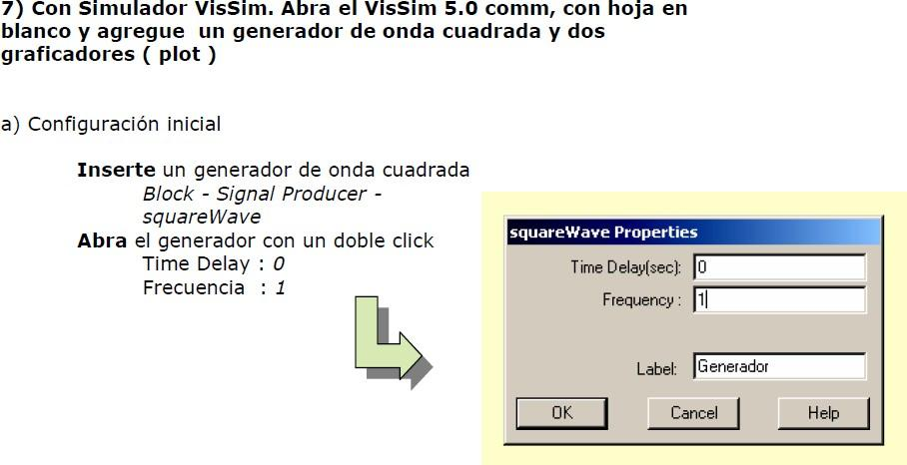



**Inserte** un graficador

*block - signal consumer – plot*

**Abra** el Graficador En la solapa Axis *Y Upper bound 1.1*

*Y Lower Bound -0.1*

Note que se eligen los límites del eje Y de forma tal que el grafico no quede apoyado sobe el eje de las Xs

Inserte otro graficador pero esta vez configúrelo como “**frequency Domain**”

“**Y Upper bound**”=0.2 "**X Upper Bound** "= 10.

¨**Y Lower bound** ¨= 0¨

## ¨Y Lower Bound ¨0

Conéctelo también al generador de onda cuadrada. Hágalo correr con F5. Deberá obtener un gráfico similar que se presenta a continuación.



1. **Sobre el gráfico de Forma de Onda y Espectro anteriores,** 
   1. Lea el período de la señal en el gráfico en **función del tiempo**.

**T (periodo)** = **1** seg

* 1. Calcule de **Frecuencia de la señal** (1 / T) =  **1**  Hz

1. Complete la siguiente tabla. Mida la amplitud de las componentes con una regla sobre la pantalla de la PC. **Use Color azul**

| Frec  (Hz) | Amplitud  Teórica ( %) | Amplitud  Medida (cm) | Amplitud Medida (%) |
| --- | --- | --- | --- |
| 1 | 100% | 3 cm | 100% |
| 3 | 50% | 1.5 cm | 50% |
| 5 | 33% | 1 cm | 33% |
| 7 | 17% | 0.5 cm | 17% |
|  | Suponiendo amplitud 1 para la frecuencia 1 | Amplitud medida en cm sobre la pantalla | Suponiendo amplitud 1 para la frecuencia 1 |

***Importante:*** *recuerde que la primera armónica se conoce como frecuencia fundamental.*

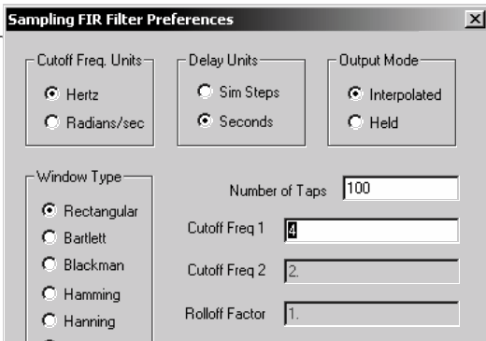

## Inserte un filtro de 4KHz

Comm - Filters - Sampling FIR

* Configúralo como se indica en la figura anterior (Con frecuencia de corte 4 Hz, con 100 taps y como **"lowpass filter"**).

¿Que significa que un filtro pasabajo tenga una frecuencia de corte de 4 Hz? **Use Color azul**

Un filtro pasa bajos con frecuencia de corte de 4Hz es para que elimine toda la frecuencia que está arriba de 4 Hz y que permita pasar lo que está debajo de 4Hz

 Inserte dos graficadores como en el caso anterior (uno para función del tiempo y otro en función de la frecuencia) a la salida del filtro, tal como se indica.



 **Importante:** Tenga cuidado al configurar los límites de los ejes en los diagramas de forma tal de obtener formas entendibles, es decir de fácil visualización.

 Inicie la simulación con **F5** y complete la pantalla, dibujando A MANO sobre la figura de mas abajo:

# De lo que obtenga de este dibujo deberá luego sacar conclusiones. Por tanto:

*Sea muy prolijo (No se aceptarán dibujos que no permitan interpretar los resultados)*

# *Dibuje lo que vea lo más exactamente posible*

*Elija escalas que le permitan entender lo que está ocurriendo Intente prever lo que se graficará y compruebe luego el resultado*

Dibuje A MANO sobre el PDF o pegue una foto sobre el WORD. No olvide indicar escalas.

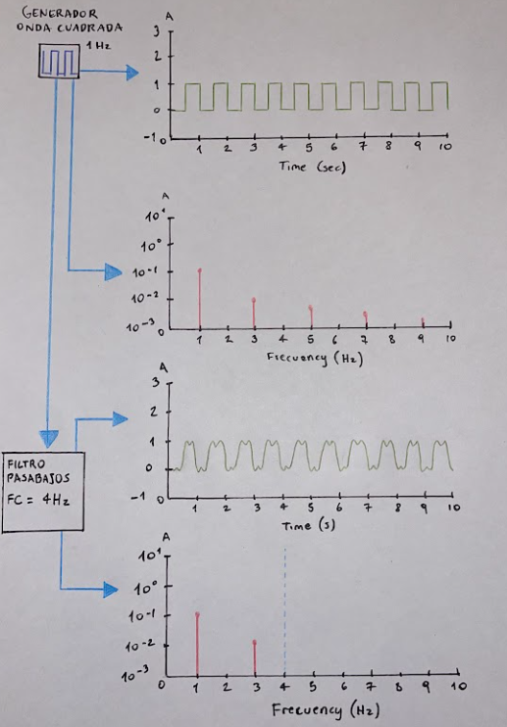

Cambie la frecuencia de corte del filtro por **6 Hz** y repita el punto anterior.

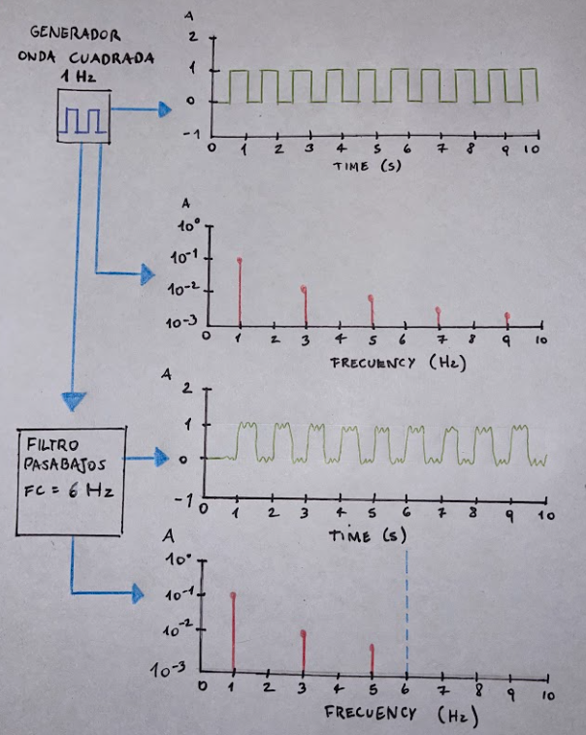

# 

1. Compare los gráficos de **forma de onda** para filtrado en 4 y en 6 Hz. ¿Qué observa? ¿Por qué ocurre?

Se observa que con un filtro pasabajos de 4 Hz la onda senoidal posee menos picos que cuando se utiliza un filtro pasabajos de 6 Hz. Si se fueran aplicando cada vez filtros de mayor valor veríamos que los picos se irían incrementando hasta que pareciera una sola línea. Mientras más alto sea el valor del filtro, más cuadrada es la onda.

## Ejercitación y Problemas

* 1. Dibuje A MANO una onda cuadrada de **2 Hz**, tanto en función del tiempo como de la frecuencia. Indique escalas en los ejes.

**NOTA**: Sea muy prolijo en los dibujos

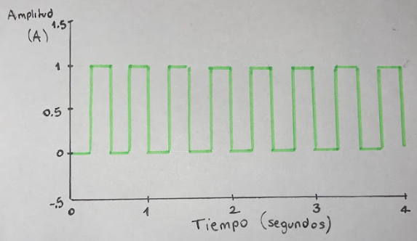

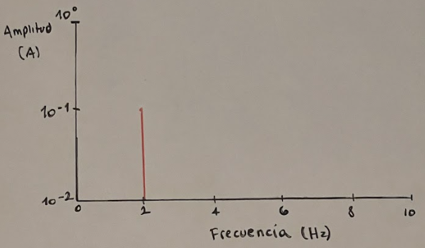

* 1. Arme lo mismo con el **VisSim.** imprima y pegue la maqueta a simular y los gráficos obtenidos. Indique la configuración de cada dispositivo su configuración.

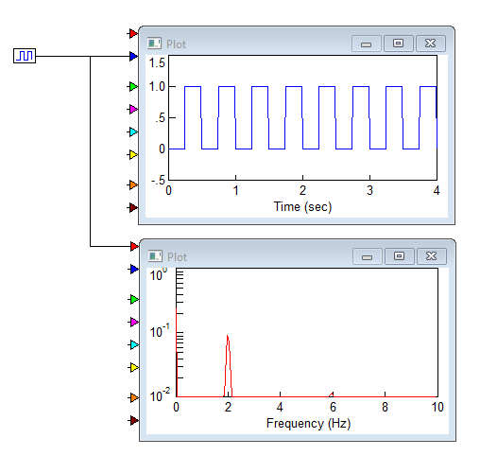

* 1. Compare y explique las diferencias con la teoría si las hubiere.

Con la frecuencia del generador de onda cuadrada en 2 Hz se nota que entran 2 ciclos por segundo en vez de un ciclo en el caso del gráfico que genera onda cuadrada de 1 Hz.

* 1. Dibuje A MANO 3 ciclos de una onda seno, tanto en función del tiempo como de la frecuencia. **F**= 8 hz; **A**=1 Volt pico a pico

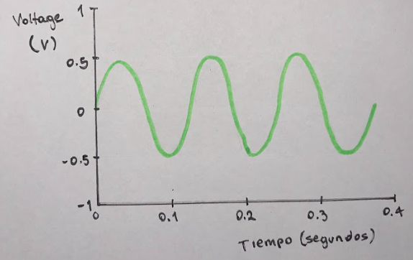

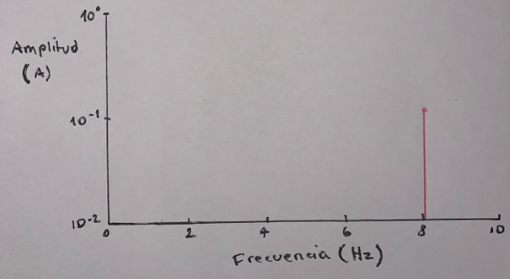

* 1. Repita el punto anterior con el simulador VisSim. Pegue el resultado en los recuadros.

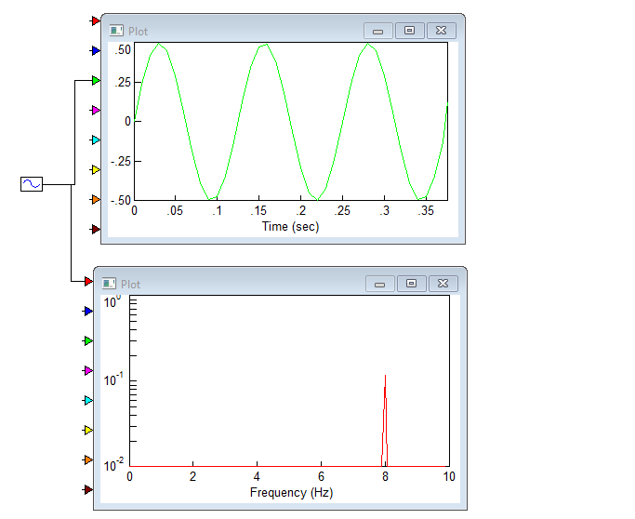

1. Dado el siguiente gráfico
   1. Dado el siguiente gráfico dibuje A MANO el resultado de la suma de las dos señales. Continúe el eje Y como lo considere necesario



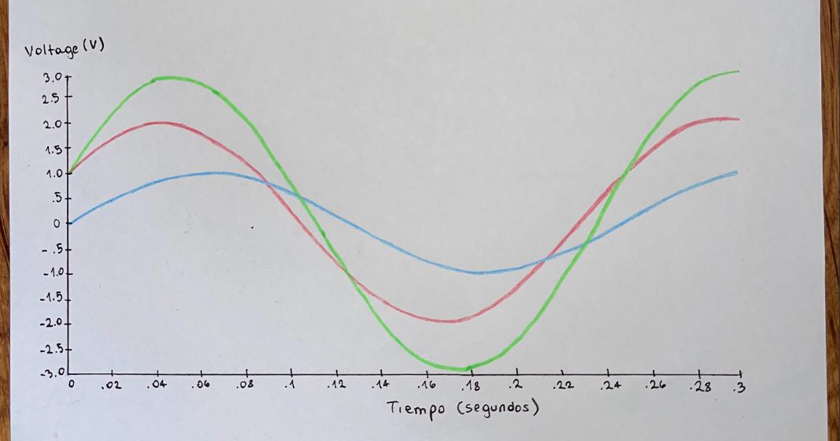

Indique

* Frecuencia de señal azul: 4Hz

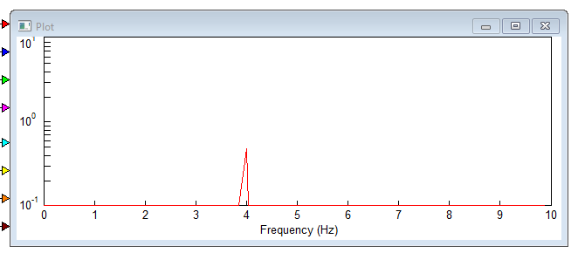

* Frecuencia de señal roja: 4Hz

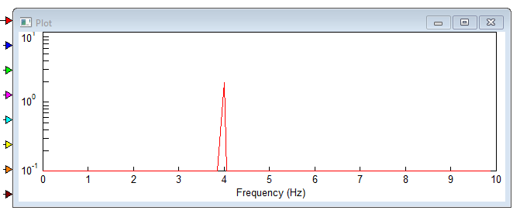

* Fase en segundos entre señal azul y roja: 0.02 segundos
  1. Indique cuales son las dos señales que sumadas dan el resultado de la figura siguiente
* Señal 1: Onda Sinusoidal (2 Hz)
* Señal 2: Onda Cuadrada RZ (2 Hz)

Dibújela A MANO la señal 1 y la señal 2 en el siguiente gráfico indicando escalas.

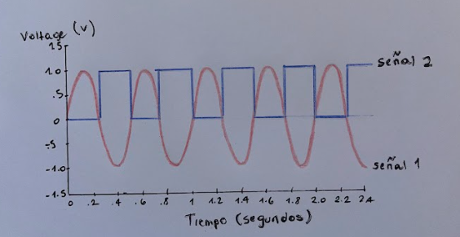

* 1. Repita el punto anterior con VisSim
  2. Forma de onda, en un mismo gráfico, de las dos señales y de la suma.
  3. Espectro correspondiente

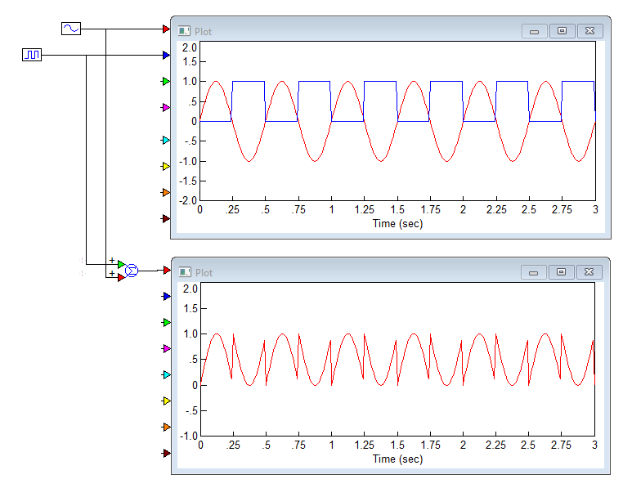

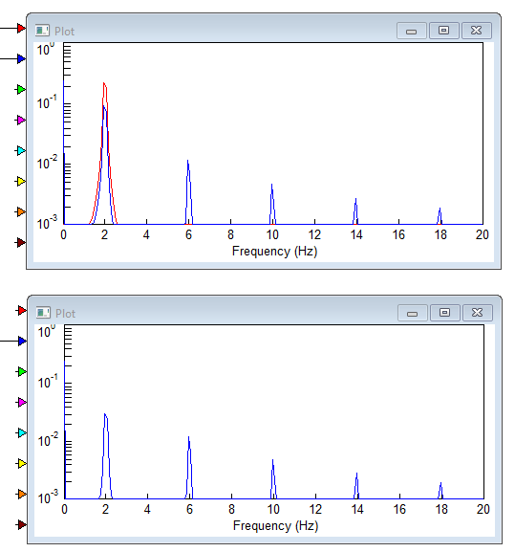

Explique el gráfico de espectro

Se puede ver que la suma de la onda cuadrada RZ más la onda sinusoidal en la misma frecuencia genera una onda sin valores negativos. Esto es por que la onda cuadrada está desplazado la parte positiva de valor 1 justamente cuando la onda seno entra a su valor negativo. Entonces, la parte negativa de la onda seno es reemplazada por la parte de valor 1 de la onda cuadrada RZ. En el espectro, vemos que la onda cuadrada tiene armónicas, y la onda seno tiene sólo la fundamental.



## Muestreo

**Según el Teorema de muestreo de Nyquist toda señal limitada en banda se puede recuperar completamente muestreándola al doble de su máxima frecuencia.** Por ejemplo: una señal de 4Hz se deberá muestrear al menos a 8Hz para poder recuperarla**.**

Dibuje **sobre los ejes dados**:

**En los ejes A** se tiene un tren de pulsos de muestreo de amplitud 1 con un periodo de 0,125 seg, es decir 8 pulsos por segundo ( 8Hz). Ya dibujados.

**En los ejes B** se pide dibujar **a mano** una onda seno que pueda, según Nyquist ser muestreada por el tren de pulsos anterior, esto es de al menos 4 Hz. MUY **IMPRTANTE**: cuidar que el cruce por cero no sea coincidente con el tren de pulsos.

**En los ejes C**: Se pide dibujar a mano el producto AxB. Note que solo habrá salida durante el tren de pulsos, por ello se debe **cuidar que el cruce por cero de la onda seno no coincida con los pulsos,** de lo contrario no se tendrá salida nunca.

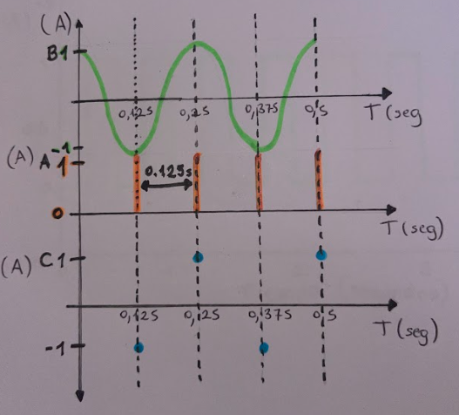

Vamos ahora al simulador para ver los gráficos del punto anterior, arme el esquema indicado y agregue los graficadores necesarios para ver los puntos de interés A, B y C. F5 para correr la simulación.Diagrama

Imprima y pegue los resultados indicando de que se trata.

***Importante:*** *cuidado en que los pulsos no coincidan con el cruce por cero de la señal de 4Hz.*

Salida de **tren de pulsos**. Forma de onda

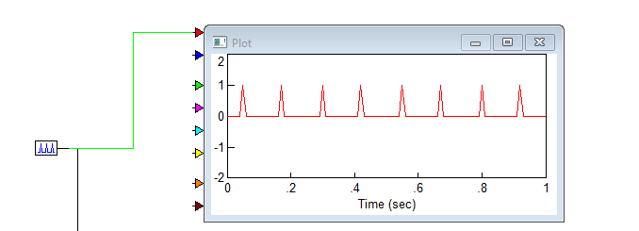

Salida de **onda seno**. Forma de onda

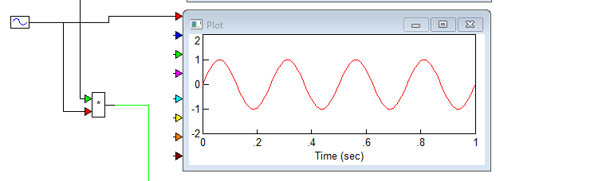

Salida del **multiplicado**r. Forma de Onda

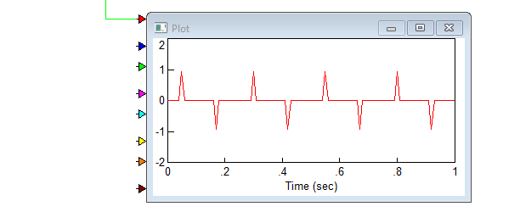

Salida de **tren de pulsos**. Espectro

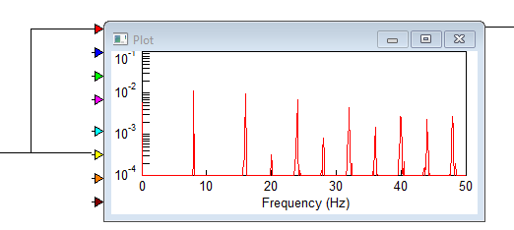

Salida de **onda seno**. Espectro

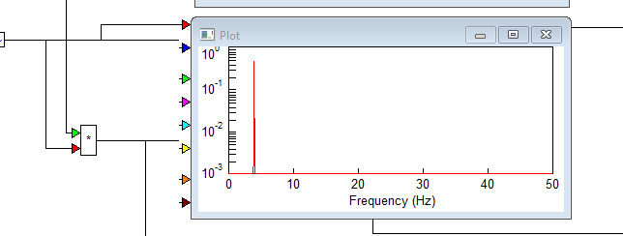

Salida del **multiplicador**. Espectro

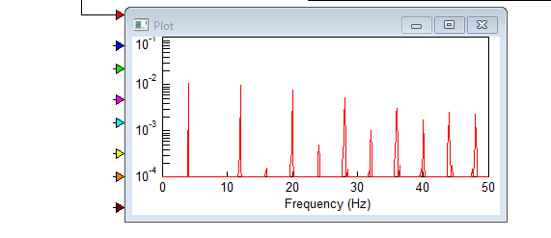

Corresponde ahora analizar la **salida del filtro**. Analizando los gráficos C ( entrada del filtro ) proponga cómo será su salida. Compruébelo con el simulador. Pegue los gráficos superponiendo el **grafico B** de la señal a muestrear con la señal recuperada en la **salida D**.

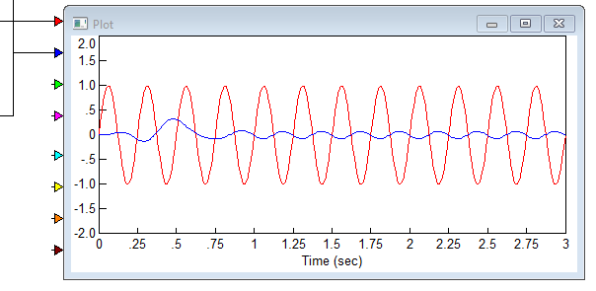

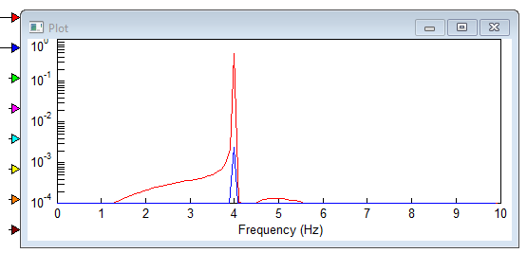

Explique el porqué de los resultados obtenidos.

La señal original roja (seño 4Hz) y la señal que sale del filtro son la misma solo que muestreada a 8 Hz y pasada por el filtro tienen ciclos iguales solo que esta muestreada al mínimo necesario para poder reconstruirla. En este caso sería el doble al ser Nyquist.

¿Qué pasaría si se muestrea con **menor** o **mayor** velocidad que la de Nyquist?

Para ello deberá repetir los puntos anteriores con tasa de muestreo de **6 Hz** (menor que Nyquist ) y con tasa de muestreo de **10 Hz** ( Mayor que Nyquist ).

Escriba un informe con sus conclusiones y cómo la obtuvo a partir de la simulación con VisSim. Pegue los gráficos obtenidos que le permitieron llegar a sus conclusiones para cada uno de los casos anteriores. ( Use una hoja adjunta )

con tasa de muestreo de **6 Hz**

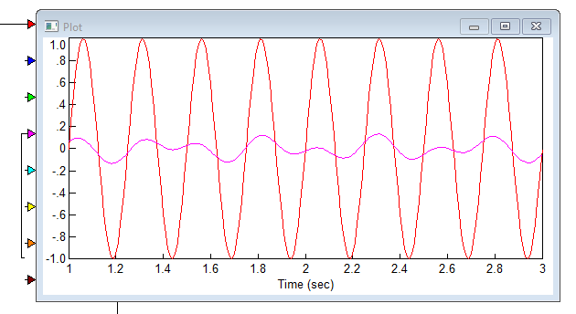

Acá vemos que la señal rosada (que sale del filtro) **NO** coincide con la señal seno original en rojo por que la tasa de muestreo según Nyquist debe ser al menos el doble de la frecuencia de la onda para poder recuperarla, osea al menos 8 Hz.

con tasa de muestreo de **10 Hz**

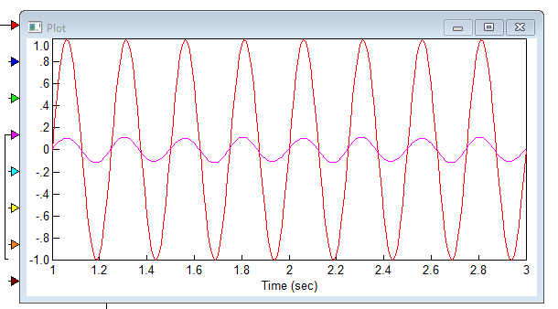

En cambio, acá vemos que la señal rosada (que sale del filtro) **SI** coincide con los ciclos de la señal seno original en rojo al ser más que el doble de la frecuencia de la onda original, osea mas que 8 Hz.

**Interpretación de forma de onda y espectro**

Ingrese a la página <https://freesound.org>

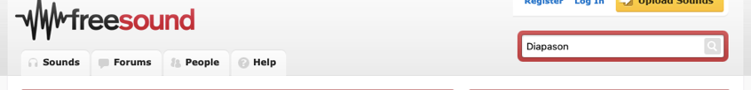

Busque Diapasón

Antes de seguir, ¿Que es un Diapasón 440? ¿Qué tipo de sonido genera?

Un diapasón es un instrumento musical y una herramienta utilizada en varios contextos. En la música, es un instrumento compuesto por una barra de metal o madera con dos puntas que se utilizan para generar un tono específico. Se toca golpeando una de las puntas sobre una superficie o con la ayuda de un martillo. Los diapasones se utilizan para afinar otros instrumentos, ya que emiten un tono constante y preciso. También se usan en la terapia de sonido y en la medición de frecuencias. En física, el diapasón se utiliza para referirse a un objeto en forma de horquilla que produce un tono determinado cuando se hace vibrar. Estos diapasones se utilizan en experimentos y demostraciones para estudiar el sonido y las vibraciones.

Escuche el sonido generado y vea la forma de onda y el espectro que nos da la página.

[**NOM Prénom 2018_19_LA440.wav**](https://freesound.org/people/univ_lyon3/sounds/442633/)

Y el espectro correspondiente

Saquemos algunas conclusiones siempre tomado en cuenta el sonido que escucha

* ¿Varía el volumen? ¿En qué gráfico se ve?
* ¿Varía la frecuencia? ¿en qué gráfico se ve?

1. No, no varía el volumen. Se ve el gráfico de la forma de onda, la onda se mantiene constante.
2. No, no varía la frecuencia. Se ve en el gráfico de espectro, como se mantiene de forma constante.

Repita para ( Contiene link a la página )

* [Flanger Doppler.wav](https://freesound.org/people/LG/sounds/13555/)
* [Heavy Rain Sound - Inu Etc.mp3](https://freesound.org/people/inuetc/sounds/507902/)
* [White noise ruido blanco](https://freesound.org/people/JavierSerrat/sounds/494314/)
* [Do-C.m4a](https://freesound.org/people/PACWAY/sounds/442980/)

Flanger Doppler

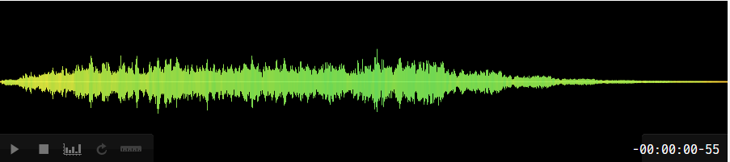

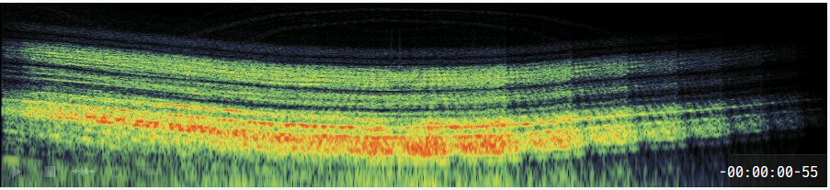

1. Si varía el volumen, como se puede observar en la forma de la onda.
2. También varía la frecuencia como se puede observar en el espectro.

Heavy Rain Sound

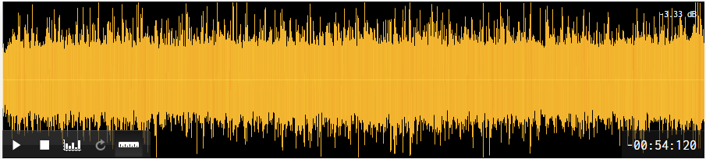

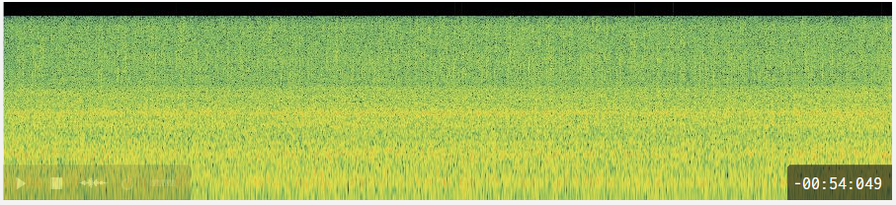

1. Si varía el volumen, como se puede observar en la forma de la onda. Dependiendo de las gotas más graves parece ser más amplio.
2. También varía la frecuencia como se puede observar en el espectro. Aunque se puede observar un espectro totalmente “inundado” de frecuencias distintas.

White Noise

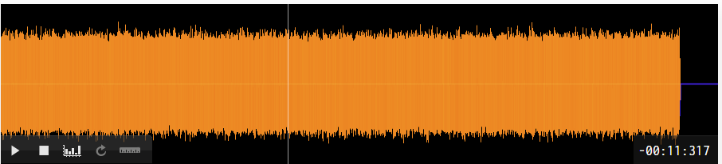

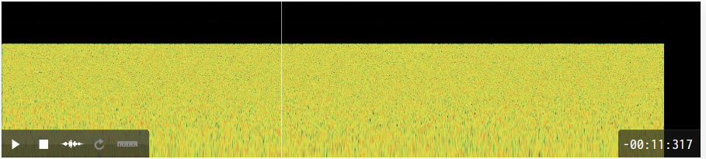

1. El volumen es constantemente amplio y alto. Diría que es ‘ruidoso’.
2. La frecuencia parece ser constante en todo el espectro y de color mayormente verde claro.

Do Piano Key

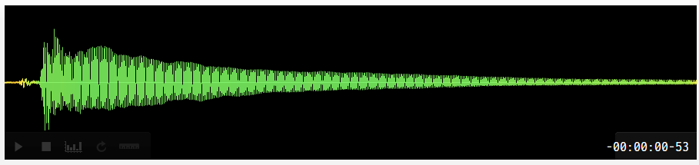

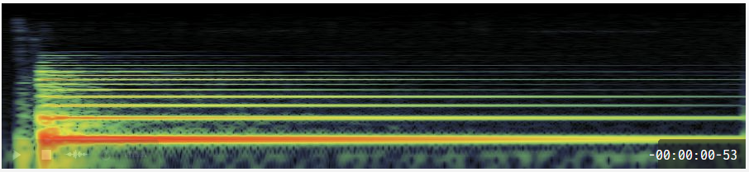

1. El volumen es más amplio al principio cuando la nota suena y baja el volumen con mientras se va ‘apagando’ el sonido.
2. La frecuencia es más fuerte (roja) y más ancha al principio cuando suena y luego se va haciendo más fina y verde clara.

Explique la relación que encuentra entre lo que escucha, la forma de onda y el espectro

Lo que puedo percibir es que:

* La forma de onda de volumen de un sonido está relacionada con su amplitud y determina su nivel de volumen.
* La frecuencia del sonido se relaciona con la altura tonal y está representada por la distribución de las diferentes frecuencias en su espectro de frecuencia. Mientras más agudo el sonido más verde y mientras más grave más rojizo.

Criterios de corrección



En la corrección de este Trabajo Práctico, tendremos en cuenta los siguientes criterios:

 La resolución completa del trabajo  Prolijidad (Sumamente importante pues se relaciona con la facilidad de análisis de resultados)

 Respuesta a las preguntas y gráficos solicitados.  Entrega en tiempo y forma de lo pedido

*Utilice estos criterios para anticiparse a los resultados de la evaluación. Adecue su producción a los parámetros señalados.*

***Si tiene dudas, consulte!***